【我的返家乡实践故事】方明飞: 机械行业的返乡实践调研
发布时间：2020-08-27 文章作者：方明飞 浏览次数：20

青春之行，始于实践习近平总书记说过“只有在实践中才能不断提炼自己狂热、浪漫的想法”，“不要认为学校中学到的知识是高超、万能的，只有到社会中与群众打成一片、扭到一起后，产生了社会责任感，才能获得真知灼见”。我怀着通过实践提升自己、锻炼自己的想法积极参加到了返乡时间活动中来。
暑假期间我参加了几次我家乡工厂的实践调研，我主要去了长春的长春艾尔德科技有限公司，长春卓信精密门控设备有限公司等多家长春的机械制造类的企业，进行顶岗实习。历时两个周，通过实习共回收问卷2000份，其中有效问卷2000份。在问卷调查反馈中，机械行业主要通过经验的积累，现如今学校和社会创造了很多机会让青年学生们认识社会，在实践中把握自己。 “不要认为学校中学到的知识是高超、万能的。”
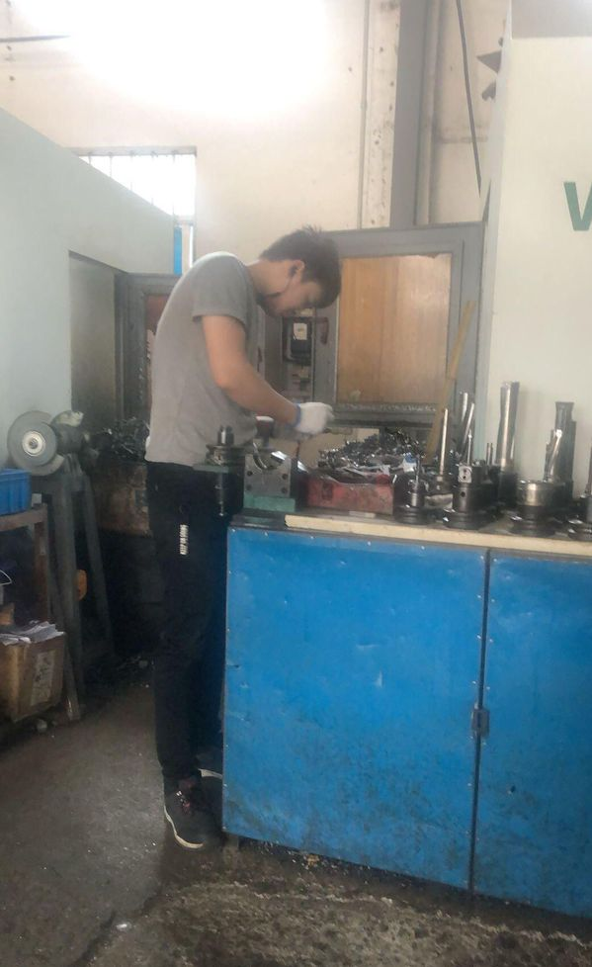

作为一名大学生也是青年一代，要不断积累自己所学知识，只有到社会中，到实践中，去运用，去把握，才能进一步领会其中的知识。积极参加实践和志愿活动，到社会中去到家乡基层中去。时刻把祖国放在心中，坚定理想、增强本领、承担责任，勇于担当，用实际行动谱写青春的颜色。（通讯员：丁伯静）


